PLANIFICACIÓN MICROCURRICULAR (PROYECTO 3)
OBJETIVO: “Los y las estudiantes comprenderán que el retorno progresivo a clases implica el respeto e implementación de protocolos sanitarios, en función del cuidado personal y del resto de personas, promoviendo acciones para cuidar la salud, mantener el distanciamiento y usar correctamente los insumos de protección, a través de diferentes medios en el entorno próximo”.
Valores: Toma de decisión, cuidado ambiental, responsabilidad, comunicación asertiva, consciencia ambiental.
Nombre del proyecto: Por un regreso seguro a nuestras actividades. Protocolos sanitarios que salvan vidas.

SEMANA No.1

- Tema: Producciones artísticas: Historieta.

Concepto: Las historietas son una secuencia o serie de dibujos que cuentan una historia narrativa; es por ello que se les incluye dentro de lo que se considera como narrativa gráfica: son textos que cuentan una historia a partir de una estructura visual compuesta de distintas imágenes.

Historia:

Algunas pinturas murales egipcias como la Tumba de Menna
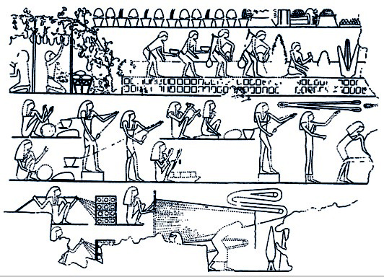
La necesidad de comunicación más allá de la comunicación oral directa fomenta la aparición de varios sistemas de representación gráfica más o menos estandarizados ( pictogramas) que en algunos casos acabarían evolucionando en forma de escritura

Es considerado un producto cultural de la modernidad industrial y política occidental que surgió en paralelo a la evolución de la prensa como primer medio de comunicación de masas. Pero su punto de partida se encuentra entre la aparición de la imprenta, en 1446, y de la litografía, en 1789.

Elementos de una historieta
Una historieta comprende y articula los siguientes elementos:
- Viñetas. Los recuadros en los que tiene lugar la acción (y la ilustración) de la historia, y que sirven para separarla del resto del contenido de la página. Entre una viñeta y otra se considera que transcurrió un intervalo de tiempo, que puede ser largo (años) o brevísimo (segundos) a conveniencia del autor.
- Ilustraciones. Los dibujos que transmiten al lector lo que ocurre. Estos pueden ser de diversa naturaleza, desde dibujos simples y caricaturescos hasta ilustraciones pseudofotográficas y de enorme realismo.
- Globos de texto. No siempre aparecen en las historietas, pero sirven para englobar los diálogos de los personajes y dejar en claro quién dice qué. También se los conoce como fumetti o bocadillos.
- Íconos y signos propios. Los cómics emplean una simbología propia que constituye su lenguaje para representar movimiento, emociones, etc. Este tipo de signos son convencionales (hay que aprender qué significan) pero constituyen un lenguaje bastante universal. Existe una vertiente nipona (heredera del manga) y otra occidental y más tradicional.
¿Cómo se elabora una historieta?
Los pasos para elaborar una historieta son, en principio, simples, pero metódicos. Como todo en la vida, hacerlo con maestría requerirá práctica, pero podemos ordenarlos en tres grandes momentos:
- Conceptualización. El primer paso, como siempre, es sentarse a pensar en qué queremos contar y cómo. ¿Qué tipo de historia queremos contar? ¿Con qué tipo de dibujos queremos contarla? ¿Cuáles y cómo serán los protagonistas, los antagonistas, y cuál es el guion a seguir? De todo se deben hacer bocetos y practicar hasta dominar cada personaje.
- Creación. Una vez sepamos qué hacer, podemos empezar por rotular la hoja, es decir, organizar las viñetas en la hoja según el estilo de nuestra narrativa. Uno más convencional requerirá viñeta tras viñeta en una relación de dos o tres por página, mientras que una más vanguardista puede romper el flujo narrativo o emplear la página entera. Hecho eso, deberemos añadir en cada viñeta la ilustración que deseamos: contar lo que ocurre.
- Revisión. Una vez contada la historia, deberemos añadir los detalles mínimos: los signos que esclarecen la situación, el texto en los bocadillos, el texto de soporte, etc. Es el momento de revisar que la acción sea lógica y que no haga falta ninguna aclaración para seguir el hilo narrativo. Entonces podemos añadir texturas y otros aspectos más decorativos.
Ejemplos de historieta
Algunas historietas y novelas gráficas célebres son:
- Garfield, tira cómica creada por Jim Davis.
- MAUS, célebre novela gráfica en dos tomos de Art Spiegelman.
- Frank, historieta dibujada por Jim Woodring.
- El eternauta, creada por H. G. Oesterheld y Francisco Solano López.
- X-men, serie de historietas creadas por Stan Lee y Jack Kirby.
- Akira, manga creado y dibujado por el japonés Katsuhiro Otomo.
https://www.youtube.com/watch?v=eKnQOsfHeDU

Tarea No. 1: Realice un esquema de llaves sobre la historieta.

Semana No. 2
Tema: Estructuración de una historieta.

Pasos básicos para desarrollar la historieta.

Para poder empezar a desarrollar la historieta deberás:
- Crear un guion básico.
- Crear personajes.
- Marcar una línea de tiempo.

Ejemplo de una historieta.

https://www.youtube.com/watch?v=ID0swKPytGA

https://www.youtube.com/watch?v=pKyzW50qFnE

https://www.youtube.com/watch?v=YJtdZZvDwmE

Tarea: Crea un guion básico, para tu historieta con el tema (protocolos de bioseguridad o contaminación ambiental), luego crea personajes que representaran tu historieta y marca una línea de tiempo sobre la historieta finalmente crear las viñetas.
Semana No. 3
Tema: La historieta creación final.

https://www.youtube.com/watch?v=pKyzW50qFnE
https://www.youtube.com/watch?v=WC1DTyh0ZHs

Ejemplos de historietas
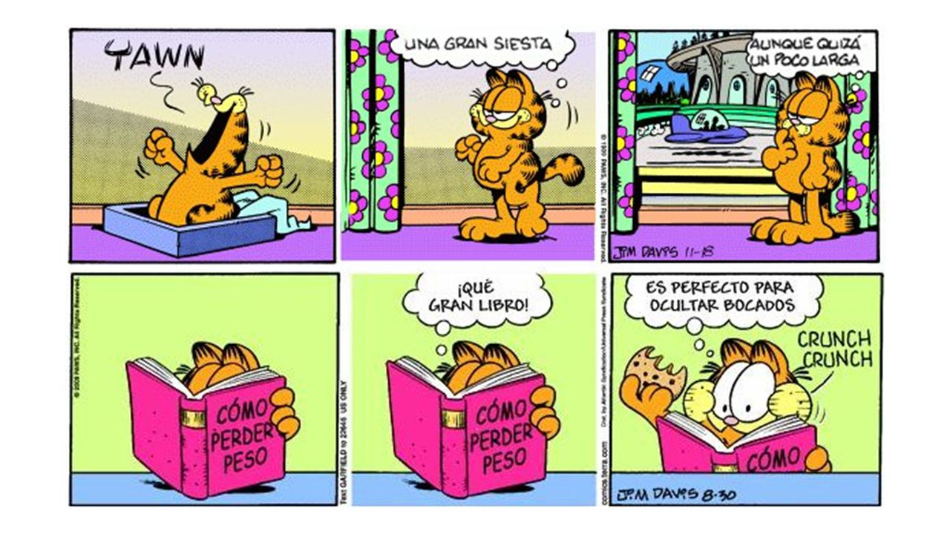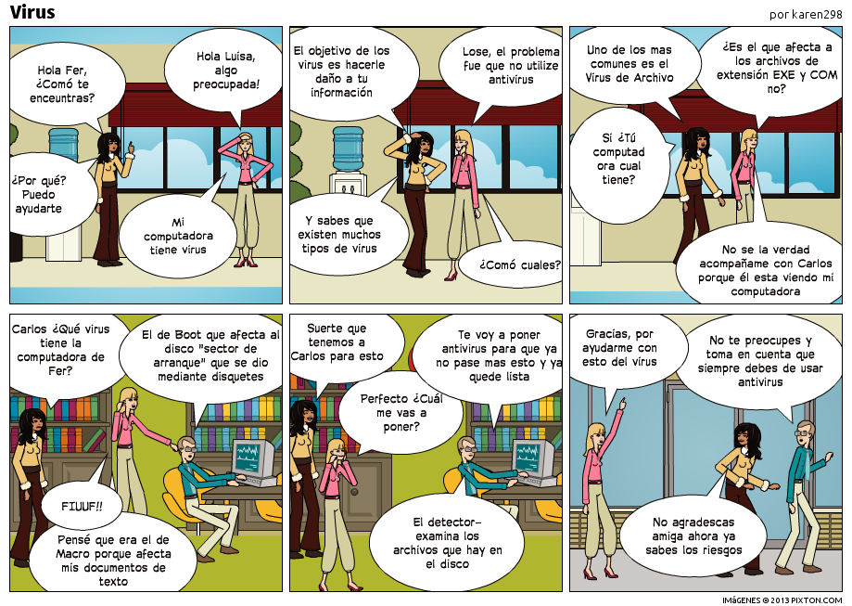

Tarea No. 3. Finaliza la historieta cumpliendo con el tema y usando las características que posee una historieta.

